5.ÜNİTE DEMOKRATİKLEŞME ÇABALARI
ÇOK PARTİLİ HAYATA GEÇİŞ DENEMELERİ
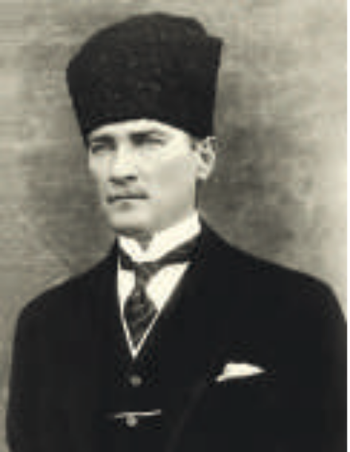 | 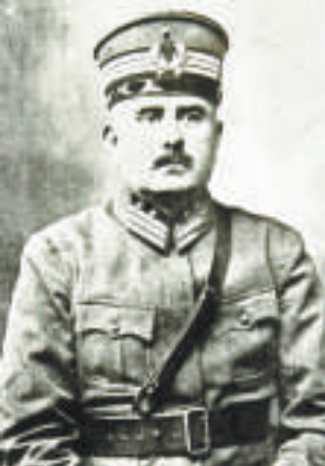 | 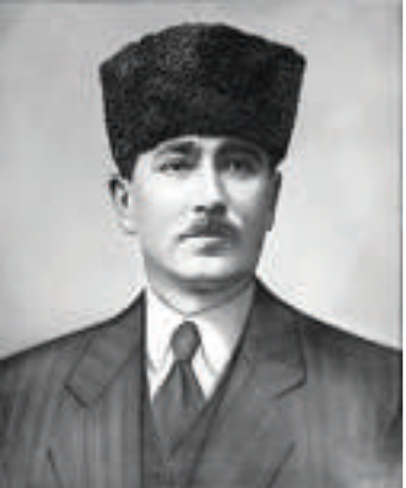
Mustafa Kemal  Halk Fırkası (9 Eylül 1923) | Kazım Karabekir  Terakkiperver( İlerici) Cumhuriyet Fırkası (17 Kasım 1924) | Fethi Okyar  Serbest Cumhuriyet Fırkası  (12 Ağustos 1930)

HALK FIRKASI 9 EYLÜL 1923
Kurulma Nedeni  - İnkılapları gerçekleştirmek için gereken kadroyu oluşturmak  - Demokrasinin yerleşmesini sağlamak.  - Çağdaş demokraside siyasi partilerin öneminin anlaşılması.  - Halkın görüş ve isteklerini meclise daha iyi yansıtma gereksinimi  - demokrasiyi tüm kurum ve kuruluşlarıyla işletme isteği | Özellikleri  - Bu partinin temeli,I.TBMM‟deki Müdafaa-i Hukuk Grubu‟na dayanır.  - Cumhuriyet döneminin ilk siyasi partisidir.  - Genel Başkanı Mustafa Kemal‟dir.  - 9 Eylül 1923‟te kuruldu.  - İnkılâpları gerçekleştiren partidir.  - Cumhuriyete ve laikliğe bağlıdır.  - Ekonomide Devletçi anlayışı benimsemiştir.  - 1945 yılına kadar ülkeyi tek başına, 1950’ye kadar da iktidar partisi olarak yöneten partidir.  - Halk Fırkası 1924 yılında Cumhuriyet Halk Fırkası 1935’te ise Cumhuriyet Halk Partisi adını almıştır

TERAKKİPERVER (İLERİCİ) CUMHURİYET FIRKASI
Kurulma Nedeni
- Farklı görüşlerin mecliste temsil hakkına sahip olmasını sağlamak
- Hükûmet faaliyetlerinin muhalefet denetimi altına alınmasını sağlamak
- Demokraside çoğulculuğu sağlamak.
Özellikleri
- Cumhuriyet döneminin ikinci siyasi partisi ve ilk muhalefet partisidir.
- Ülkemizde çok partili hayata geçişin ilk denemesidir.
- Cumhuriyet Halk Fırkası üyesiyken Mustafa Kemal ile görüş ayrılığına düşen Kazım Karabekir, Ali Fuat Cebesoy, Rauf Orbay, Adnan Adıvar ve Refet Bele tarafından kuruldu.
- 17 Kasım 1924’te kurulmuştur.
- Genel Başkanı Kazım Karabekir’dir.
- Parti ilk şubesini Urfa‟da açtı.
- Tek dereceli seçim sistemini savunmuştur.
- Kadınlara siyasi hakların verilmesini savunmuştur.
- Ekonomide liberalizmi(serbest ekonomi) benimsedi.
- “Parti, dini inançlara saygılıdır.” ifadesini kullandığından kısa sürede bütün rejim muhalifleri ve eski düzen yanlıları bu partide toplanmaya başladılar. Ayrıca Cumhuriyet Halk Partisi‟ne tepki gösterenler bu partide toplandılar.
- Terakkiperver Cumhuriyet Fırkası’nın bazı üyelerinin, Şeyh Sait isyanının çıkmasında rolü olduğu gerekçesi ile 5 Haziran 1925’te bu parti kapatılmıştır.
- Bu partinin kapatılması ile ülkemizde çok partili hayata geçişin ilk denemesi başarısızlıkla sonuçlanmış oldu.
- Terakkiperver Cumhuriyet Fırkası’nın faaliyetleri, daha çok yeni olan Cumhuriyet rejiminin henüz çok partili sistem için hazır olmadığını gösterir. Bu nedenle 1930‟a kadar ikinci bir muhalefet partisi kurulmamıştır

CUMHURİYETE YÖNELİK TEHDİTLER

ŞEYH SAİD AYAKLANMASI 13 ŞUBAT 1925
Ayaklanmanın Nedenleri | - Şeyh Said'in yeni rejime karşı olması  - Halifeliğin kaldırılması ve medreselerin kapatılmasının kullanılarak insanların kışkırtılması  - Musul sorununu kendi lehine çözmek isteyen İngilizlerin kışkırtmaları  - Terakkiperver Cumhuriyet Partisi'nin ”dini inançlara saygılı olduğunu” vurgulaması  İsyan Diyarbakır’ın Ergani ilçesine bağlı Piran köyünde çıkmıştır.
Alınan Tedbirler | - Takrîr-i Sükun (Huzuru Sağlama) Kanunu çıkarıldı. (4 Mart 1925)  - İsyan bölgelerinde İstiklal Mahkemeleri kuruldu.  - Ülkenin doğusundaki ordu birlikleri takviye edilmiş  - Bu kanunla basına sınırlama getirildi.  - Hükümetin eleştirilmesi yasaklandı.  - Bu kanun 1929'a kadar yürürlükte kaldı.
Sonuçları | Ulusal Sonuçları  - Hükümet değişikliği yaşandı.  - Terakkiperver cumhuriyet fırkası kapatıldı.( demokrasiye etkisi)  - Cumhuriyet rejimine karşı çıkmış olan ilk isyan önlenmiştir.  - Türk ordusu isyan ile uğraştırılmış ve bu da Musul’a yapılacak harekat yapılamamıştır.  Uluslar Arası Sonucu  - Türkiye – Irak sınırı aleyhimize olacak şekilde çizildi. 1926’de yapılan Ankara antlaşmasıyla Musul’u İngiliz mandasındaki Irak’a bırakarak misakı milliden üçüncü tavizi vermiş olduk.

MUSTAFA KEMAL'E SUİKAST GİRİŞİMİ (15 HAZİRAN 1926)
Nedenleri | - Bazı çevrelerin yapılan inkılâplardan rahatsız olması  - Atatürk’ün ölümü ile cumhuriyet rejiminin sona ereceğinin düşünülmesi  - Terakkiperver Cumhuriyet Partisinin bazı mensuplarının partinin kapatılmasının intikamını almak istemesi  - Eski ittihat ve terakki partisi üyelerinin ülke yönetimini ele geçirme isteği.
Gelişme | Bu nedenlerle harekete geçen suikastçıların başında eski milletvekili Ziya Hurşit bulunmaktadır. Yapılan plana göre Atatürk’ün İzmir’e yapacağı gezi sırasında suikast yapılacaktır. Fakat 16 Haziran 1926‟da İzmir‟e gelmesi beklenen trenin gelmemesi sonucu suikastçıları Sakız adasına kaçırmakla görevli olan Giritli Şevki durumu İzmir Valisine ihbar etmiş ve suikastçılar silahları ile birlikte yakalanmışlardır. Suikastın haber alınması üzerine suikastçılar yakalanmış ve suikastı planlayanlar İstiklâl Mahkemeleri tarafından cezalandırılmışlardır.
Sonuçları | - Türk milleti bu girişimi nefretle kınadı. Yurdun dört bir yanında suikast girişimini protesto eden gösteriler yapılmıştır.  - Atatürk suikast sonrasında söylediği “Benim naçiz vücudum elbet bir gün toprak olacaktır, ancak Türkiye Cumhuriyeti ilelebet payidar kalacaktır.” sözü ile bu tarz girişimlerin amacına ulaşamayacağını ortaya koymuştur.  - Suikast ile ilgili olanlar İstiklal Mahkemesi’nde yargılanarak cezalandırılmıştır.  - İstiklal Mahkemeleri son kez bu olayda görev yapmıştır.
Not: Bu suikast MUSTAFA KEMAL’ in şahsında cumhuriyet ve laik düzene karşı yapılmıştır.

SERBEST CUMHURİYET FIRKASI 12 AĞUSTOS 1930
KURULMA NEDENLERİ |  | PARTİ PROGRAMI
- Mustafa Kemal’in isteği ile FETHİ OKYAR kurdu.  - Demokrasinin yerleşmesini sağlamak ve halkın görüşlerini tam olarak meclise yansıtmak.  - İktidar partisi olan HALK FIRKASI’nın icraatlarını denetlemek  - 1929 dünya ekonomik krizinden çıkmanın yeni yollarını bulmak. |  | - Liberal ekonomiye geçilmeli  - Özel teşebbüs desteklensin  - Yabancı sermayeye izin verilmeli  - Kadınlara siyasi haklar verilmeli  - Türk lirasının değeri korunmalı  - Teşvik-i sanayi kanunu uygulanmalı
Özellikleri | - Kurucular arasında NURİ CONKER ve MAKBULE HANIM’ da bulunuyordu.  - Türkiye’nin üçüncü siyasi partisi ancak ikinci muhalefet partisidir.  - Rejim karşıtları ve TCF yanlılarının partiye sızmıştır. İzmir mitingi sırasında partideki söylemlerin cumhuriyet ve laiklik ilkelerine uymadığını gören Fethi Okyar 18 aralık 1930’ da partiyi kapatmıştır.  - Partinin kapatılmasından sadece birkaç gün sonra İzmir’de Kubilay olayının yaşanması ise FETHİ OKYAR’ ın isabetli bir karar aldığını gösterir. Ancak olayın çıkmasında partinin bir ilgisi yoktur.  Not: Bu partinin kapatılmasından sonra 1945 yılına kadar bir daha çok partili hayata geçiş için teşebbüs olmamıştır. Bu da toplumun henüz çok partili yaşama hazır olmadığını gösterir. Türkiye 1945 yılında çok partili hayata DEMOKRAT PARTİ’ nin kurulmasıyla geçmiştir.

KUBİLAY OLAYI (MENEMEN -23 ARALIK 1930)
Nedenleri | - Halifeliği ve şeriatı yeniden getirme isteği  - Serbest cumhuriyet fırkasının kapatılmış olması  - Halkın dini duygularının kullanılması
Gelişme | - Manisa’da bulunan Derviş Mehmet adındaki bir kişi, etrafına topladığı kişilerle İzmir’in Menemen ilçesine gelmiş halkın dinî duygularını istismar ederek isyan çıkarmıştır.  - İsyancılar, isyanı engellemek isteyen öğretmen Asteğmen Mustafa Fehmi Kubilay’ı ve iki bekçiyi şehit etmişlerdir. Bu olaydan güç alan Derviş Mehmet halkı daha da çok kışkırtmıştır.  - Giderek büyüyen isyanı bastırmak için Menemen'de sıkıyönetim ilan edilmiş. Suçlular yakalanarak Divanı Harpte yargılanmış ve cezalandırılmıştır.
Sonuçları | - Bu isyan girişimi ülkemizde çok partili hayata geçiş için uygun ortamın olmadığı ve halkın henüz demokrasi bilincine ulaşmadığını ortaya koymuştur.  - Serbest Cumhuriyet Fırkasının kapatılmasının ne kadar doğru bir karar olduğu anlaşılmıştır.  - Halkın büyük bir kısmının bu isyanı nefretle kınaması Cumhuriyetin halk tarafından sahiplenildiğinin göstergesidir.  - Bu olayın ardından ülkemizde uzunca bir süre çok partili hayata geçiş için bir daha deneme yapılmamıştır.
Cumhuriyet rejimine karşı oluşan tehditler
- Şeyh Said Ayaklanması
- Mustafa Kemal’e Suikast
- Kubilay Olayı

Aşağıda verilen kelimeleri uygun boşluklara yerleştiriniz.
Şeyh Sait | Suikast | İngiltere | Serbest Cumhuriyet
Liberalizm | Menemen | Mudafa-i Hukuk | 1929
Takriri Sukun | İngiltere | Ali Fethi Okyar | Liberal
Kazım Karabekir | CHP | Terakkiperver Cumhuriyet

1 | Eski rejim yanlılarının inkılaplara ve cumhuriyete karşı çıkardığı ilk isyan hareketi …………………………ayaklanmasıdır.
2 | Atatürk tarafından kurulan ve cumhuriyet döneminin ilk siyasi partisi …………………………..dir.
3 | Şeyh Sait İsyanı’nı bastırmak amacıyla çıkarılan kanun …………………… …………… kanunudur.
4 | ……………… Musul konusunda şeyh Sait ayaklanması nedeniyle önemli bir avantaj elde etti.
5 | Terakkiperver Cumhuriyet Fırkası ekonomide ………………….. ilkesini benimsemiştir.
6 | Mustafa Kemal; “Benim naciz vücudum elbet bir gün toprak olacaktır; fakat Türkiye Cumhuriyeti ilelebet payidar kalacaktır.” sözünü kendisine karşı planlanan ................... girişiminden sonra söylemiştir.
7 | ………………….'da bütün dünyada başlayan ekonomik bunalım Türkiye'yi de olumsuz etkiledi.
8 | Cumhuriyet Halk Fırkası ......................................cemiyetlerinin partiye dönüştürülmesiyle kurulmuştur.
9 | Serbest Cumhuriyet Fırkası 12 Ağustos 1930 tarihinde Mustafa Kemal’in yakın arkadaşı.................................... tarafından kurulmuştur.
10 | İlk çok partili hayata geçiş denemesi, 3 Haziran 1925 tarihinde ................................................................ Fırkası’nın kapatılması üzerine başarısızlıkla sonuçlanmıştır.
11 | Laik Cumhuriyete karşı olan Derviş Mehmet ve adamları ……………………..'de olay çıkardılar.
12 | Musul sorununu kendi lehine çözmek isteyen ………………….’nin kışkırtmaları ile şeyh Sait ayaklanması çıkmıştır.
13 | Serbest Cumhuriyet Fırkası Ekonomide ……………… düşünceyi savunmuştur.
14 | Terakkiperver cumhuriyet Partisinin genel başkanı ………………………… Paşa'dır.
15 | Çok partili hayata geçişin ikinci denemesi …………………………………..partisinin kapatılması ile başarısızlıkla sonuçlanmıştır.

Aşağıda verilen cümleleri doğru ya da yanlış olarak işaretleyiniz. D Y
1 | Şeyh Sait İsyanı’ndan sonra kapatılan parti halk fırkasıdır.
2 | Kubilay olayından hemen sonra kapatılan parti Terakkiperver Cumhuriyet Fırkası’dır
3 | Menemen Olayı’nda şehit edilen asteğmen Kubilay’dır.
4 | Şeyh Sait İsyanı’nı bastırmak amacıyla TBMM Hükümeti tarafından “Takrir-i Sükun Kanunu” çıkarılmıştır.
5 | Çok partili demokratik hayata geçilmek istenmesinde demokrasiyi geliştirme düşüncesi etkili olmuştur.
6 | Olayı bastırmak isteyen Öğretmen Asteğmen Kubilay şehit edildi.
7 | Menemen olayı, laik Cumhuriyete yönelik ilk isyan hareketidir.
8 | Halifeliğin kaldırılması ve medreselerin kapatılmasının kullanılarak insanların kışkırtılması sonucunda menemen olayı çıkarılmıştır.
9 | İsyan bölgelerinde İstiklal Mahkemeleri kurulmuştur.
10 | Eski İttihatçılar ve yeni rejime karşı olanlar Mustafa Kemal Paşa'ya bir suikast düzenleyerek iktidarı ele geçirmeyi planladılar.
11 | Terakkiperver Cumhuriyet Partisi'nin ”dini inançlara saygılı olduğunu” vurgulaması şeyh Sait isyanının çıkmasına neden olmuştur.
12 | İktidar partisinin denetlenebilmesi ve demokrasinin tam olarak yerleşebilmesi için yeni bir partiye ihtiyaç duyuldu.
13 | Terakkiperver Cumhuriyet Fırkası Şeyh Sait İsyanı ile ilgisi olduğu gerekçesiyle kapatıldı.
14 | Terakkiperver cumhuriyet fırkası Türkiye'de Halk partisinden sonra kurulan ikinci parti, Cumhuriyetin ilanından sonra kurulan ilk partidir.
15 | Şeyh Sait İsyanı’ndan sonra olayla ilgisi olduğu gerekçesiyle kapatılan parti Serbest Cumhuriyet Fırkası’dır.
16 | Şeyh Sait İsyanı, Cumhuriyet’e ve laikliğe karşı çıkmış olan ilk isyan hareketidir.
17 | Mustafa Kemal’e suikast planlayanları Yunanistan’a kaçırmak isteyen motorcu Giritli Şevki’nin haber vermesiyle suikastçılar tutuklanmış ve istiklal mahkemelerinde yargılanmıştır.
18 | Mustafa Kemal kendisine yapılan suikast planını aslında cumhuriyete karşı yapıldığını belirtmiştir.
19 | Şeyh Sait isyanı nedeniyle Türkiye Musul üzerine planladığı harekatı gerçekleştirememiştir.
20 | Mustafa Kemal çok partili hayatın ve demokrasinin yerleşmesini istediği için yeni partiler kurulmasını teşvik etmiştir.
21 | 1945 yılına kadar ülkeyi tek başına, 1950’ye kadar iktidar partisi olarak yöneten cumhuriyet halk partisidir.
22 | Mustafa Kemal’e suikast Balıkesir gezisi sırasında düzenlenmek istenmiştir.
23 | Mustafa Kemal’in kız kardeşi makbule hanım serbest cumhuriyet fırkasının kurucuları arasında yer almıştır.
24 | Şeyh Sait ve Kubilay isyanlarının ortak yönleri, rejim karşıtı ve çok partili hayatı engellemiş olmalarıdır.

